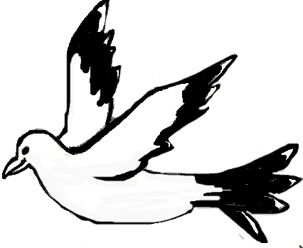
Toutes voiles dehors


1/ 1/

Dès que la mer se lève
TOUTES VOILES DEHORS
Loin des quais, loin des grèves
TOUTES VOILES DEHORS
Au milieu des tempêtes
TOUTES VOILES DEHORS
Des girouettes et des mouettes
TOUTES VOILES DEHORS

TOUTES VOILES DEHORS
CONTRE VENTS ET MAREES
METTRE CAP A BABORD
LES AMARRES LARGUEES

TOUTES VOILES DEHORS
CONTRE VENTS ET MAREES
SAVOIR QUITTER LE PORT
ET HEURTER LES ROCHERS

Ne quitte pas notre bateau
Toi capitaine, toi matelot,
Même si souvent, il prend de l’eau
Maintiens la barre, on y est bientôt.

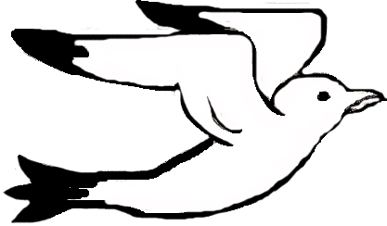

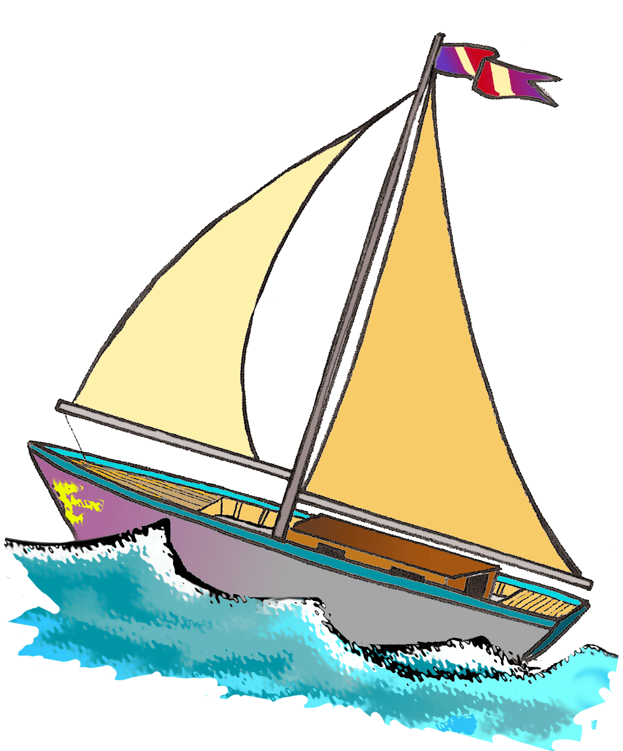

Refrain :

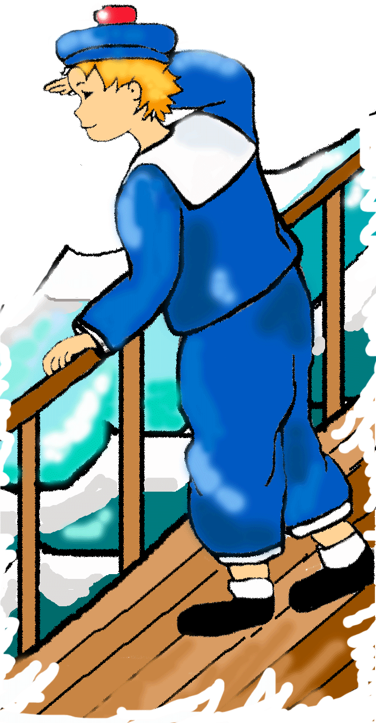
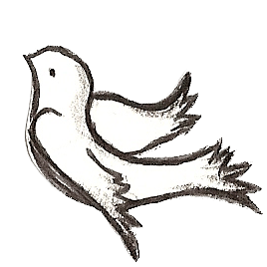

Pour apaiser l’écume
TOUTES VOILES DEHORS
Pour aplanir les dunes
TOUTES VOILES DEHORS
Quand le phare s’allume
TOUTES VOILES DEHORS
Pour déchirer la brume
TOUTES VOILES DEHORS…

2 2 /

Si ta vie est voyage
TOUTES VOILES DEHORS
Le combat ton rivage
TOUTES VOILES DEHORS
Même au creux de la vague
TOUTES VOILES DEHORS
Quand ton espoir divague
TOUTES VOILES DEHORS…

333 /

Paroles et Musique

